TUGAS PRAKTIKUM PEMROGRAMAN BERBASIS WEB
Untuk Memenuhi Praktikum Pemrograman Berbasis Web


Dosen:

Adi Wahyu Pribadi, S.Si., M.Kom

Disusun oleh:
Sulis Afryanti Lubis
4522210024

PROGRAM STUDI TEKNIK INFORMATIKA
FAKULTAS TEKNIK UNIVERSITAS PANCASILA
JAKARTA
2024

Link Github :

- Database belajar_laravel
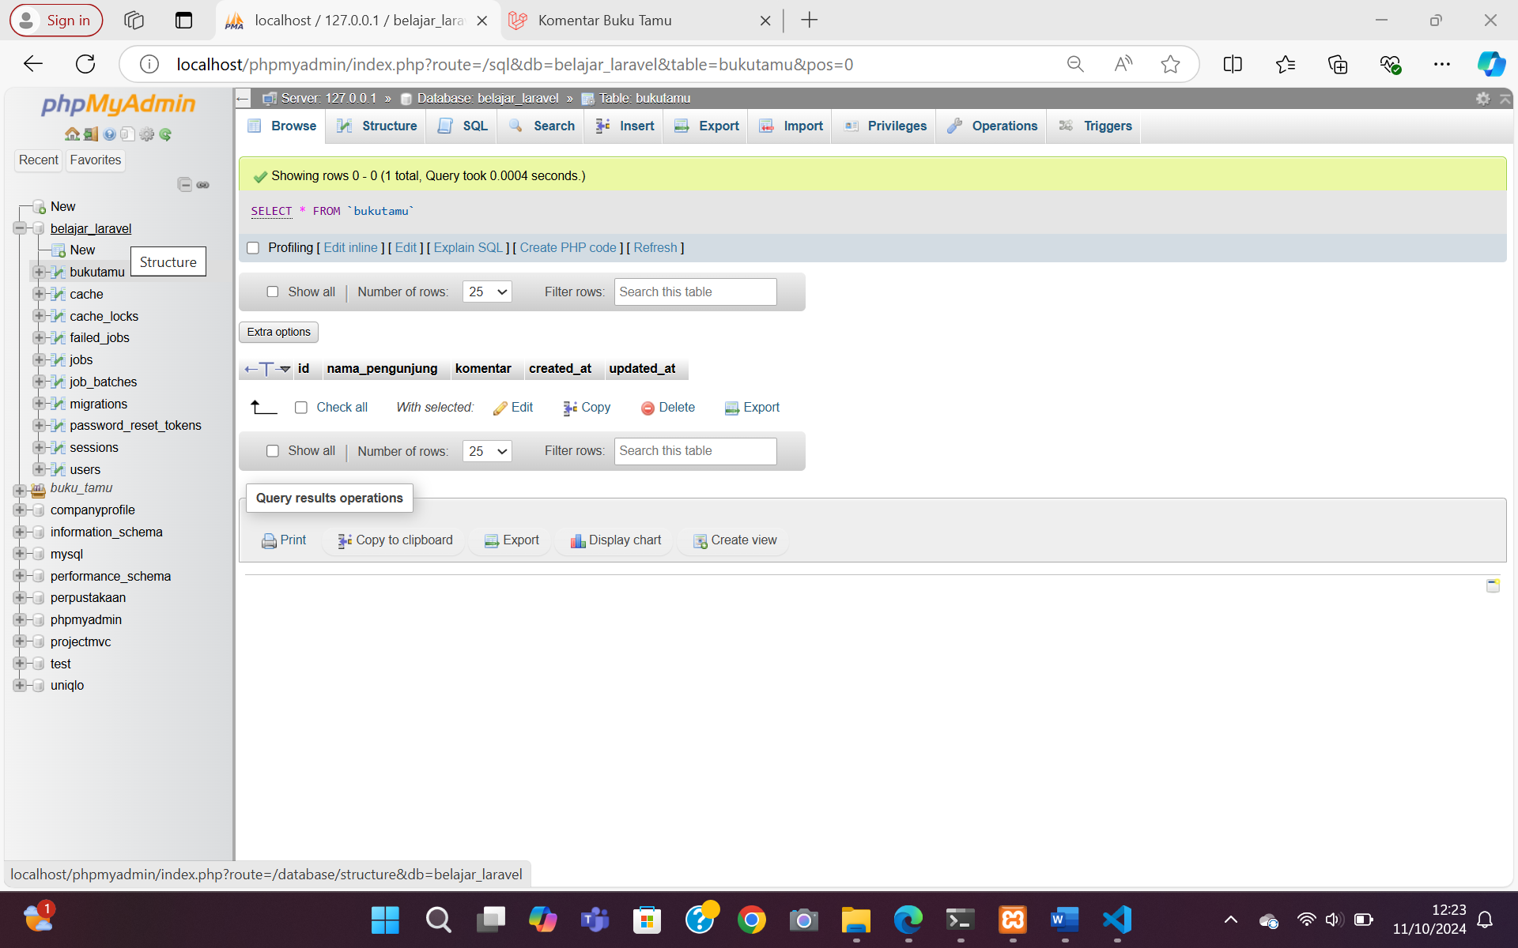

- Halaman utama buku tamu
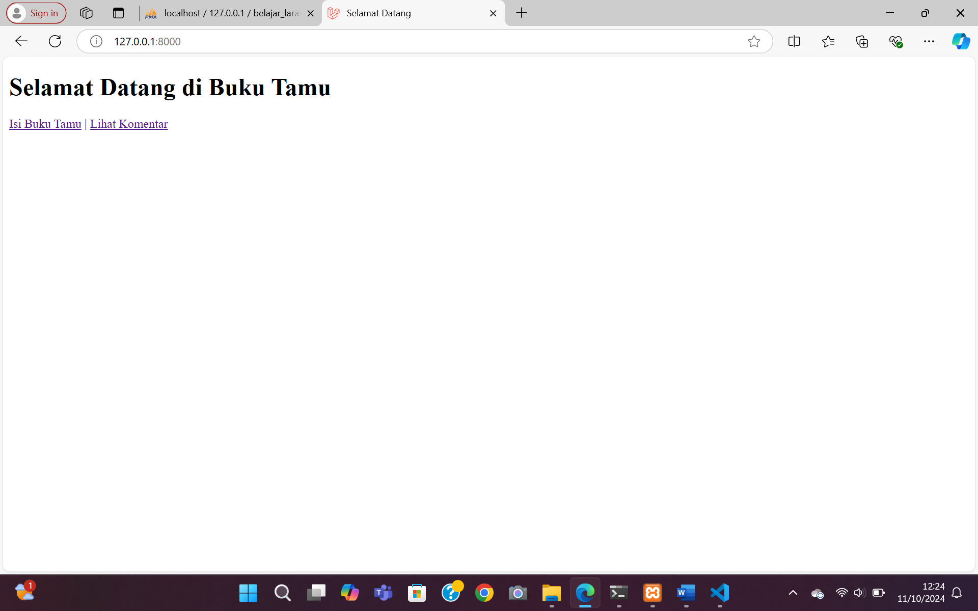

- Halaman isi buku tamu
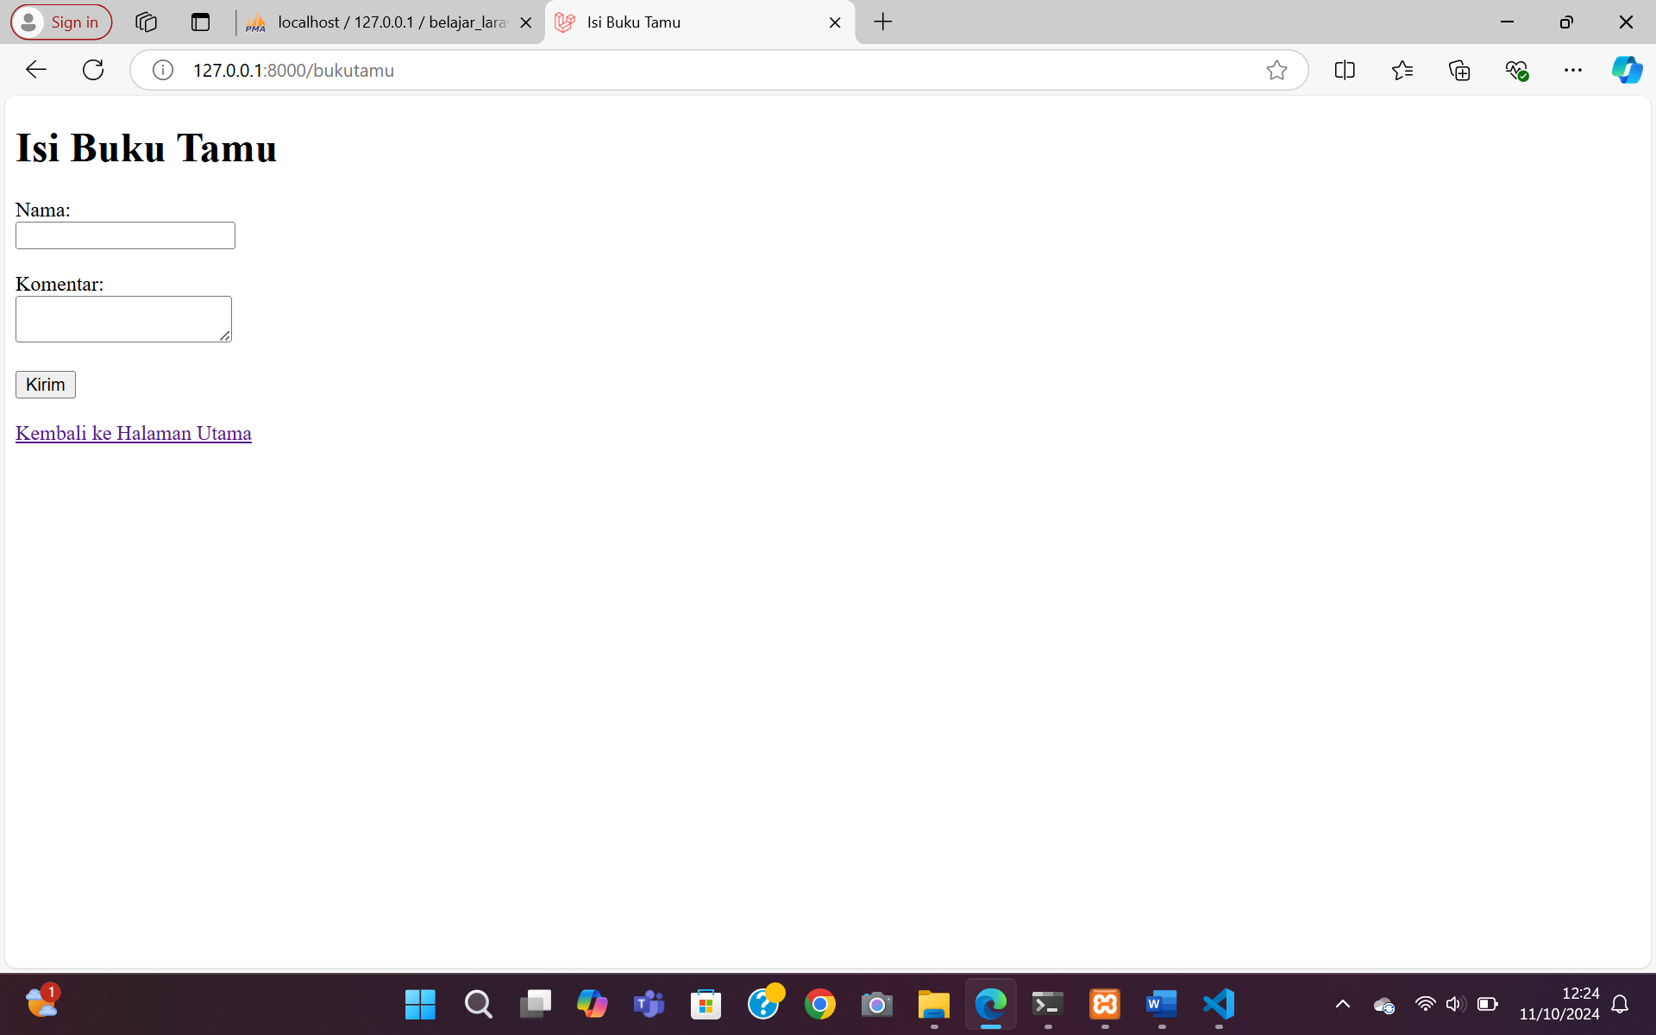

- Halaman komentar buku tamu
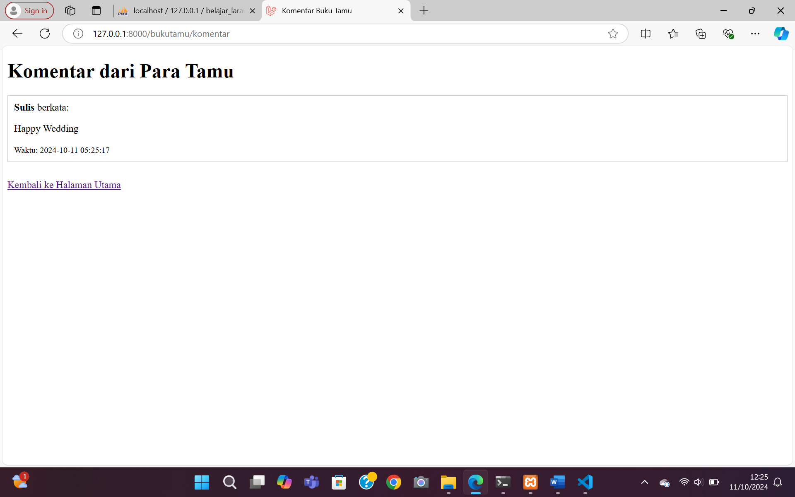

Kesimpulan : Pembuatan aplikasi buku tamu menggunakan Laravel melibatkan beberapa langkah kunci. Pertama, tabel bukutamu dibuat melalui migrasi database untuk menyimpan data nama pengunjung dan komentar. Model BukuTamu kemudian dikembangkan untuk memfasilitasi interaksi dengan tabel tersebut, menggunakan properti $fillable untuk meningkatkan keamanan data.

Saran : Untuk meningkatkan aplikasi buku tamu berbasis Laravel, pertimbangkan beberapa saran berikut:
- Keamanan: Terapkan validasi input yang ketat dan enkripsi data sensitif.
- Pengujian: Implementasikan pengujian otomatis untuk memastikan fungsi aplikasi.
- Tampilan: Gunakan framework agar tampilan terlihat lebih baik

